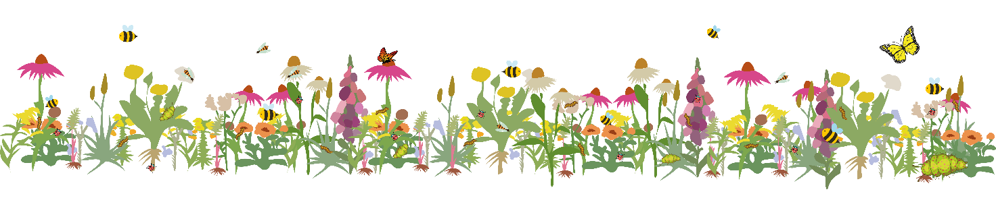

Bivenlige haveblomster
Posen indeholder frø af haveblomster, som er gode for bier og mange andre bestøvende insekter. Posens indhold rækker til ca. 5-7 m².

Planteliste (i alt 14 arter)
Lavendel, akeleje, natlys, kongelys, opiumvalmue, erantis, natlys, lægestokrose, purløg, honningurt, morgenfrue, stokrose, moskus katost, kvan.

Sådan sår du frøene i din have
Såning efterår (august-september/oktober) eller forår (april/maj).
- Jorden skal være bart, løs i strukturen, og renset for alt flerårigt ukrudt – skvalderkål, brændenælder, kvikgræs med mere, inklusive rodstykker. Har du tung lerjord, så tilfør gerne et godt lag fint grus.

- Herefter spredes frøene tyndt. Dette kan gøres nemmere, hvis man blander frøene med for eksempel tørt sand. Jorden rives ganske let efter såningen.
- Troml eller stamp jorden for at trykke frøene fast i jordoverfladen.
- Vand det såede areal i tørre perioder de første par uger.

Læs mere om at så vilde blomster på vores hjemmeside http://bieridanmark.dk eller facebook https://www.facebook.com/bieridanmark/

